[中国医科大学附属盛京医院产科主任陷学术丑闻：论文因数据问题被撤回！](https://mp.weixin.qq.com/s?__biz=MzkyNzY3NzY3Nw==&mid=2247499642&idx=2&sn=48cfdd811892efe2800442263be3d8d8&chksm=c32a98f86b057df1fb14b3609bada4737ade9020a3fd8160c5ce42b916d57493f1a5f6b397cf&scene=126&sessionid=1742403988)

[学术深瞳](javascript:void(0);)2025-03-18 11:07:09广东

近日，《Molecular Medicine Reports》期刊发表的题为**‘The role of Zeb1 in the pathogenesis of morbidly adherent placenta’ Zeb1在病理性粘连胎盘发病机制中的作用**（doi: 10.3892/mmr.2019.10490）的研究因数据重复问题被撤稿。该研究由Na Li、Tian Yang、Wenqian Yu、Hao Liu、**Chong Qiao**（通讯作者）和**Caixia Liu**（通讯作者，产科主任）共同完成, 通讯单位为中国医科大学附属盛京医院妇产科。

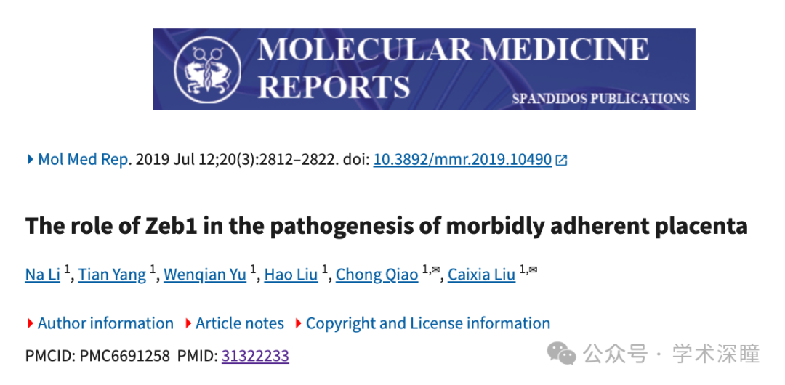

**2024年8月评论人Hoya camphorifolia指出本文结果与早前研究图像重复：**

本文图2C, 3C

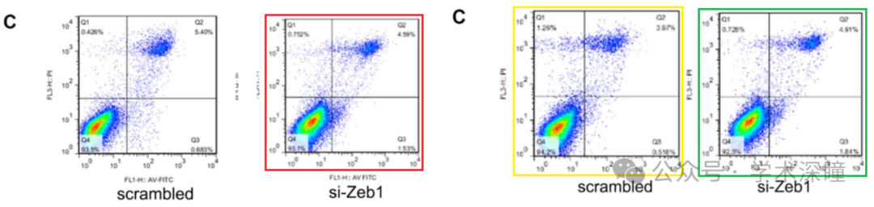

图6B 来自 "miR-489 promotes apoptosis and inhibits invasiveness of glioma cells by targeting PAK5/RAF1 signaling pathways" (Wang et al 2019) [已撤稿]

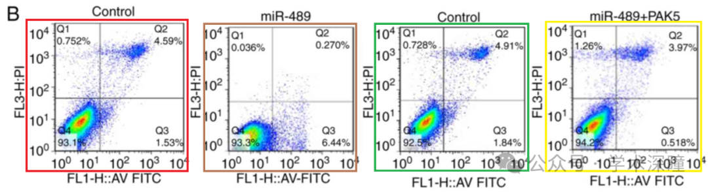

图2C, 5B 来自 "LncRNA HAND2-AS1 exerts anti-oncogenic efects on bladder cancer via restoration of RARB as a sponge of microRNA-146" (Shan et al 2021)

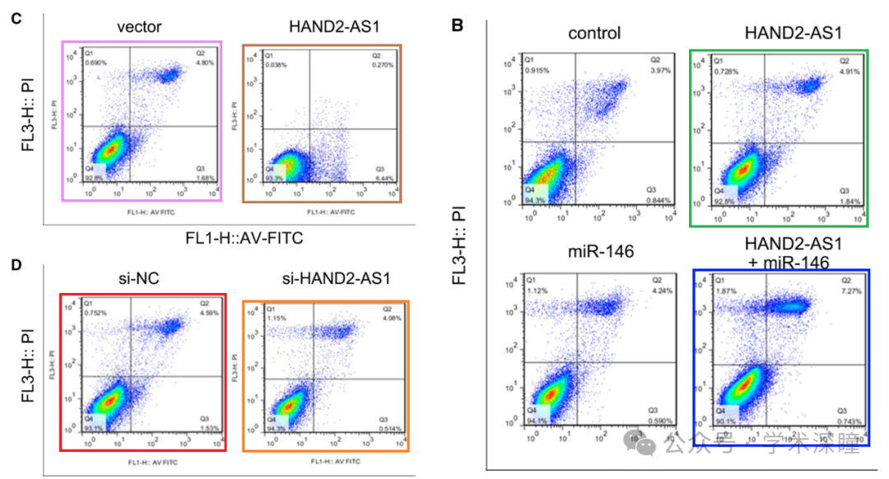

图4F,G 来自 "Sulfated polysaccharide of Sepiella maindroni ink targets Akt and overcomes resistance to the FGFR inhibitor AZD4547 in bladder cancer" (Shan et al 2019)

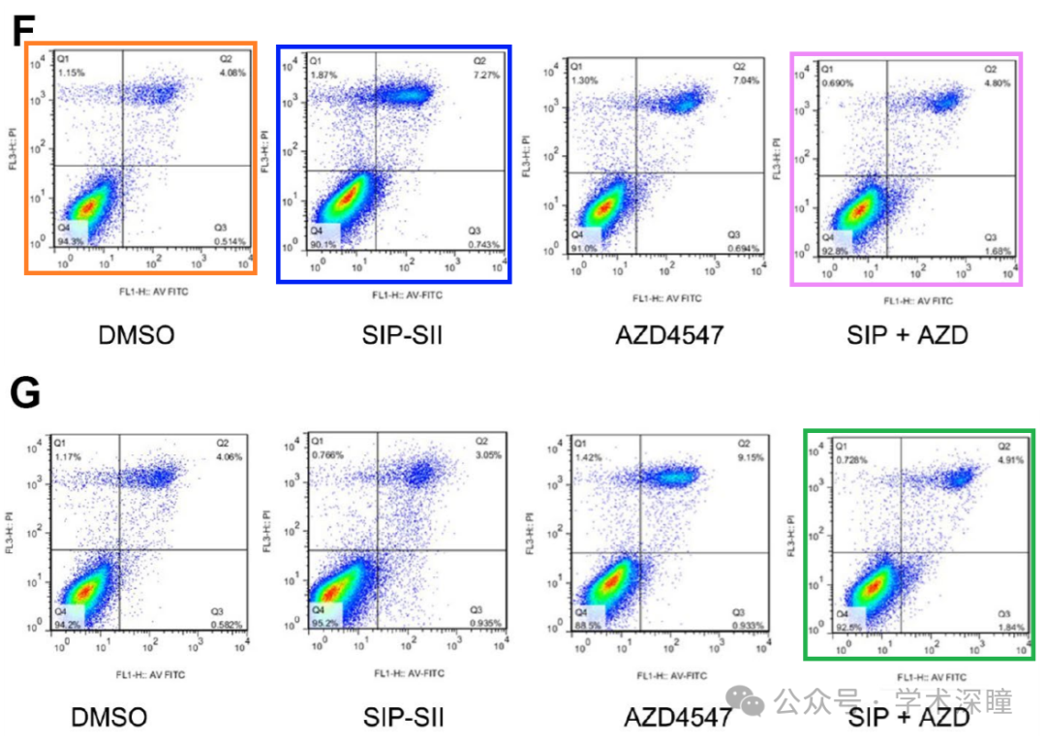

**2025年3月评论人Hoya camphorifolia发布了本文的撤稿声明：**

于 2025 年 3 月 17 日撤回。

在本论文发表后，一位关注的读者向编辑反映，论文第 2817 页和第 2818 页图 2C 和图 3C 中展示的某些流式细胞术分析数据与另一篇论文中的数据惊人相似。而该论文是由不同研究机构的不同作者撰写的，并已提交发表。由于上述文章中的相关数据在提交至《Molecular Medicine Reports》之前，就已经在另一篇论文中被考虑发表，编辑决定将该论文从期刊中撤回。

编辑部曾要求作者对此问题作出解释，但未收到任何回复。编辑对给读者带来的任何不便表示歉意。

消息来源：

https://pubpeer.com/publications/B07B4AFC1C6F49E6C37EF6210242CC#2

如需论文查重，请联系微信号xueshushentong

[#中国医科大学附属盛京医院](https://mp.weixin.qq.com/mp/appmsgalbum?__biz=MzkyNzY3NzY3Nw==&action=getalbum&album_id=3605532385200209922#wechat_redirect)